Landkreis Wolfenbüttel 19.03.2020
III/32-321.2 Sachgebiet - Jagd-, Waffen-, Sprengstoffrecht, Brand- und Katastrophenschutz -
Sachbearbeiter 321.24 – Schulze
(Tel. 05331 / 84 – 406)

Waffen-, jagd- und sprengstoffrechtliche Anträge

Sehr geehrte Kunden,

die Bearbeitung von waffen-, jagd- und sprengstoffrechtlichen Anträgen kann leider nur noch postalisch erfolgen.

Die wichtigsten Anträge werden umgehend zum Download auf der Internetseite des Landkreises Wolfenbüttel (www.lk-wolfenbuettel.de) zur Verfügung gestellt.

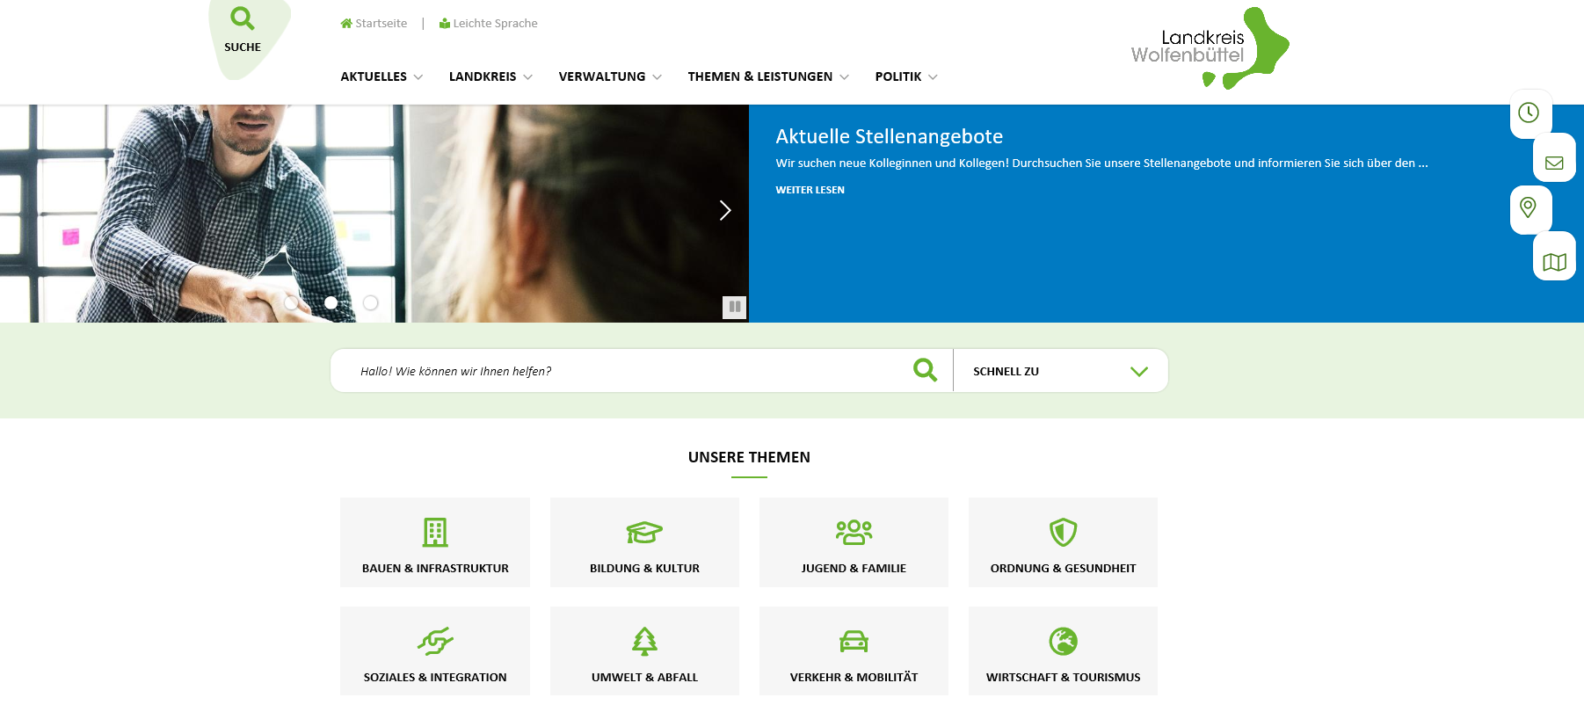 | - Über die Suche können Sie z. B. „Waffe“, „Jagd“ oder „Spreng“ eingeben.
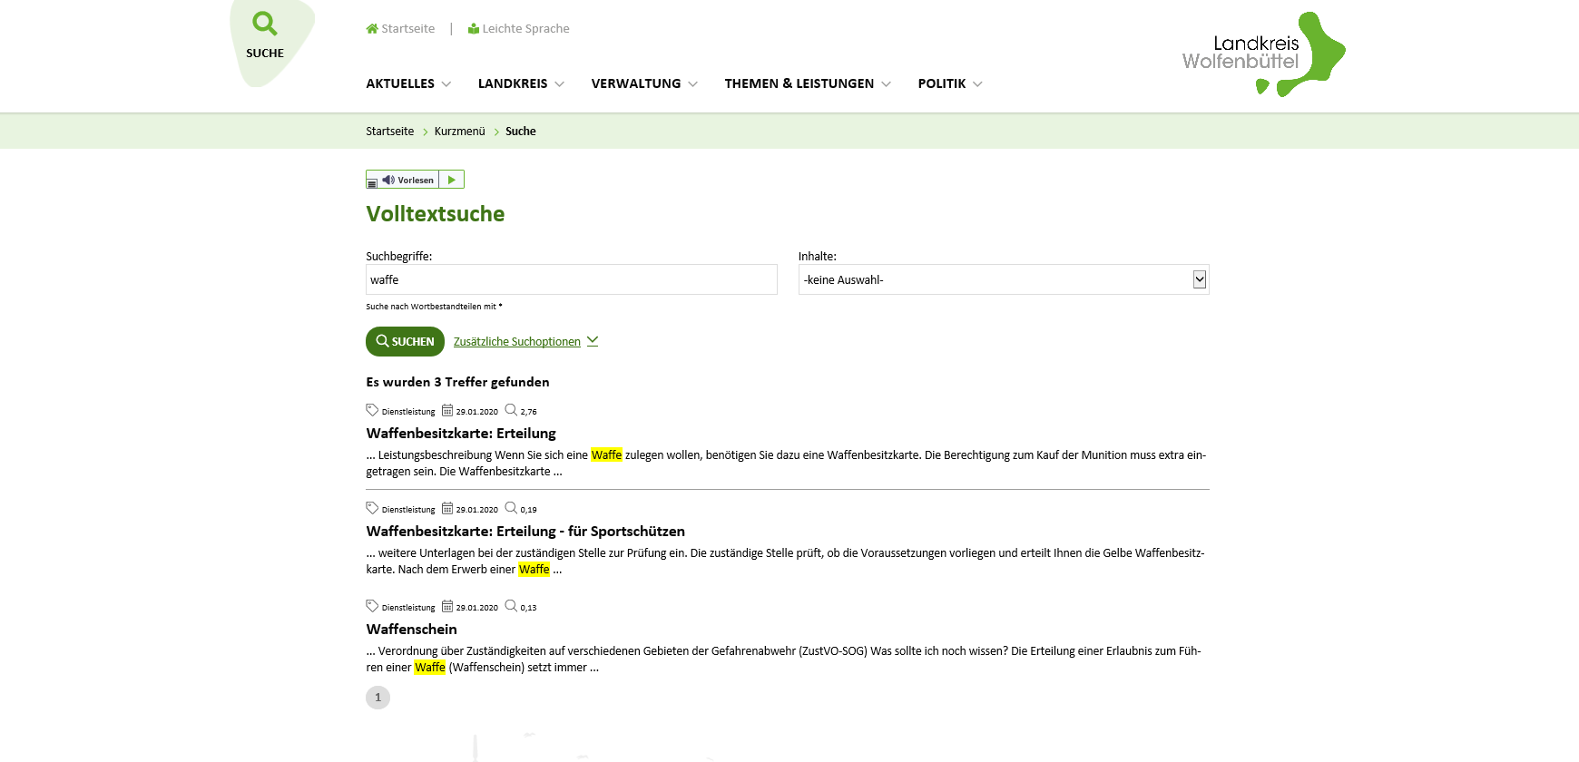 | - Dann den von Ihnen gewünschten Themenpunkt auswählen.
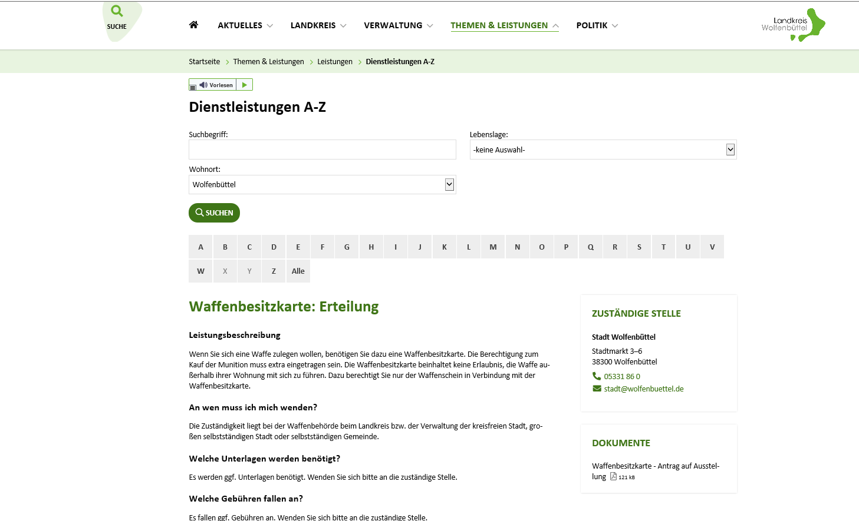 | - Dann Ihren Wohnort auswählen und unter „Dokumente“ finden Sie die gewünschten Anträge.

Kurzhinweise zu den wichtigsten Anträgen:

- Jagdschein Ausstellung/Verlängerung (hier: normaler 1- oder 3- Jahres- oder Jugendjagdschein):

1a) Erstausstellungen von Jagdscheinen können nach jüngster Rechtsänderung erst nach Überprüfung des Antragstellers auch über den Verfassungsschutz erfolgen. Der Antrag auf Ausstellung kann zwar schon gestellt werden, aber die technische Möglichkeit zur Abfrage beim Verfassungsschutz in der Masse bedarf noch ein wenig Zeit, sodass die Bearbeitung dahingehend sich (Stand heute) wohl bis Ende April 2020 leider hinziehen wird. Hierfür bitte ich um Verständnis und bedanke mich im Voraus für Ihre Geduld.

1b) Verlängerungen von Jagdscheinen dürfen per Erlass dagegen vorgenommen werden, allerdings ausdrücklich nur auf Widerruf, falls beim Antragsteller bei der Überprüfung über den Verfassungsschutz im Nachhinein noch Erkenntnisse mitgeteilt werden.

Benötigte Unterlagen:
 | bei Erstausstellung | bei Verlängerung
Antragsformular  (vollständig ausgefüllt und unterschrieben. Kann wie vorgenannt auf der Internetseite runtergeladen werden) | X | X
gültiger Bundespersonalausweis oder zumindest eine gut leserliche Ablichtung davon, auf der Ihr Foto ebenso klar und deutlich zu erkennen sein muss | X | (nur wenn der bisherige Jagdschein nicht vorgelegt werden kann)
Jägerprüfungszeugnis | X | -
Bescheinigung über eine gültige Jagdhaftpflichtversicherung  (die Gültigkeitsdauer muss angegeben sein und muss mindestens den Zeitraum abdecken, der beantragt werden soll. Bloße Rechnungen oder Überweisungsbelege ohne diese Angaben werden nicht akzeptiert) | X | X
aktuelles Passbild  (muss nicht biometrisch sein) | X | (nur wenn ein neues Jagdscheinheft ausgestellt werden muss, da das alte Heft  z. B. bereits fünfmal verlängert wurde)
bisheriges Jagdscheinheft | - | X

Weiteres zum Verfahrensablauf und zu anderen Jagdscheinarten siehe nach Punkt 3, letzte Absätze.

- Ausstellung von Waffenbesitzkarten (WBK) / Ein- und Austräge in schon erteilte WBKs

Die jeweiligen Anträge finden Sie ebenfalls auf der Internetseite des Landkreises.

Wie bei den Jagdscheinen gilt, dass Ersterteilungen von waffenrechtlichen Erlaubnissen leider mehr Zeit benötigen, wegen der Überprüfung der Zuverlässigkeit.

Vorgänge für Antragsteller, die bereits im Besitz einer waffenrechtlichen Erlaubnis zum Umgang mit erlaubnispflichtigen Waffen sind, können auch hier per Erlass vorgenommen werden.

Benötigte Unterlagen:
 | bei Erstausstellung |  |  | Ein-/Austragung einer Waffe/eines Waffenteils in eine bereits vorhandene WBK
 | Jäger | Sportschützen | Erben | Jäger | Sportschützen | Erben
Antragsformular  (vollständig ausgefüllt und unterschrieben. Kann wie vorgenannt auf der Internetseite runtergeladen werden) | X | X | X | X | X | X
gültiger Bundespersonalausweis oder zumindest eine gut leserliche Ablichtung davon, auf der Ihr Foto ebenso klar und deutlich zu erkennen sein muss | X | X | X | nur wenn die bisherige WBK nicht vorgelegt werden kann | nur wenn die bisherige WBK nicht vorgelegt werden kann | nur wenn die bisherige WBK nicht vorgelegt werden kann
Aufbewahrungsnachweis  (Waffenschrank mind. der Klasse 0. Hat bereits ein Mitbewohner mit selben Erlaubnisniveau –gilt nicht für Erben- in häuslicher Gemeinschaft noch einen A- oder B-Schrank muss im Einzelfall über eine mögliche Mitnutzung entschieden werden. Als Nachweis wird mind. ein Foto des Typenschilds vom Schrank benötigt.) | X | X | X | nur bei Einträgen, wenn die bisherige Kapazitäten erschöpft sind | nur bei Einträgen, wenn die bisherige Kapazitäten erschöpft sind | nur bei Einträgen, wenn die bisherige Kapazitäten erschöpft sind
Bedürfnisnachweis | X  gültiger Jagdschein | X  Bedürfnis-bescheinigung vom Verband | X  Erbnachweis (Testament, Erbschein od. ähnl.) | nur bei Einträgen X  gültiger Jagdschein | nur bei Einträgen in eine grüne WBK  X  Bedürfnisbescheinigung vom Verband | nur bei Einträgen X  Erbnachweis
Sachkundenachweis | X  gültiger Jagdschein | X  Sachkunde-prüfung | - | - | - | -
Gutachten über die persönliche Eignung | - | X  nur bei Großkaliber und Antragsteller unter 25 Jahre alt | - | - | nur bei Einträgen X  nur bei Großkaliber und Antragsteller unter 25 Jahre alt | -
vollständige Waffendaten (Seriennummer, Waffenart, Kaliber, Hersteller, Modell) und vollständige persönliche Daten des Erwerbers/Überlassers,  bei Händlern mit Beleg | X  (bei bloßem Voreintrag nur Waffenart und Kaliber) | X  (bei bloßem Voreintrag nur Waffenart und Kaliber. Gelbe WBKs gehen u. U. auch blanko) | X | X  (bei bloßem Voreintrag nur Waffenart und Kaliber) | X  (bei bloßem Voreintrag nur Waffenart und Kaliber) | X

Weiteres zum Verfahrensablauf und zu anderen Erlaubnis- und Bedürfnisarten siehe nach Punkt 3, letzte Absätze.

- Unbedenklichkeitsbescheinigungen (UBS) und Erlaubnisse (Erl27) nach Sprengstoffrecht

Die jeweiligen Anträge finden Sie ebenfalls auf der Internetseite des Landkreises.

Wie bei den Jagdscheinen gilt, dass Ersterteilungen von sprengstoffrechtlichen Erlaubnissen leider mehr Zeit benötigen, wegen der Überprüfung der Zuverlässigkeit.

Vorgänge für Antragsteller, die bereits im Besitz einer sprengstoffrechtlichen Erlaubnis nach § 27 SprengG (Erl27) sind, können auch hier vorgenommen werden.

Benötigte Unterlagen:
 | bei Erstausstellung |  | bei Verlängerung Erl27
 | UBS | Erl27
Antragsformular  (vollständig ausgefüllt und unterschrieben. Kann wie vorgenannt auf der Internetseite runtergeladen werden) | X | X | X
gültiger Bundespersonalausweis oder zumindest eine gut leserliche Ablichtung davon, auf der Ihr Foto ebenso klar und deutlich zu erkennen sein muss | X | X | (nur wenn die bisherige Erl27 nicht vorgelegt werden kann)
Fachkundezeugnis |  | X | (nur wenn ein zusätzlicher Fachkundekurs besucht wurde)
Bedürfnisnachweis  (bei Jägern zum Laden-/Wiederladen reicht der gültige Jagdschein, bei Sportschützen eine Vereinsbescheinigung über das Laden-/Wiederladen und/oder Vorderladerschießen etc.) | X | X | X
Aufbewahrungsnachweis  (wenn eigenes Lager genutzt wird, dann Foto vom Behältnis und von der Örtlichkeit) |  | X | (nur wenn sich Änderungen ergeben haben)
bisheriges Erlaubnisheft |  |  | X

Abschließende allgemeine Hinweise zum Verfahrensablauf und zu anderen Erlaubnisarten:

Jeweils die o. g. Unterlagen zu den Punkten 1. bis 3. bitte per Post zuschicken oder hier in den Briefkasten stecken. Nach Ausstellung/Verlängerung, Ein-/Austragung wird Ihnen dann alles per Post zurückgesandt, samt Kostenrechnung, sodass die Gebühren dann erst überwiesen werden müssen, wenn Sie Ihr Dokument erhalten haben.

Bezüglich der anderen Jagdscheinarten (Tages-, Falkner- und Ausländerjagdscheine) und anderen waffenrechtlichen Erlaubnissen (z. B. Feuerwaffenpass etc.) oder Bedürfnisse (z. B. Sammler, Brauchtum etc.) sind ggf. noch weitere Unterlagen bzw. andere nötig. Diesbezüglich gebe ich gerne telefonisch vor Antragstellung Auskunft.

Mit freundlichen Grüßen

Schulze

